**Консультация для родителей «Семья и семейные ценности»**  
 **Что такое семья?**

   Семья - основанная на браке или кровном родстве малая группа, члены которой связаны общностью быта, взаимной помощью, моральной и правовой ответственностью.

    Недаром народная мудрость гласит: «Любовь да совет - так и горя нет», «Вся семья вместе - так и душа на месте».

   В теории семейного права семья определяется как круг лиц, связанных личными неимущественными и имущественными правами и обязанностями, вытекающими из брака, родства, усыновления.

   Для ребёнка семья - это среда, в которой складываются условия его физического, психического, эмоционального и интеллектуального развития.

   Для взрослого человека семья является источником удовлетворения ряда его потребностей и малым коллективом, предъявляющим к нему разнообразные и достаточно сложные требования. На стадиях жизненного цикла человека последовательно меняются его функции и статус в семье.

   Семья... На чем же должна строиться семья? Может быть, на доверии и любви? А может, на взаимоуважении и взаимопонимании? Конечно же, все это составляющие крепкого фундамента для семьи, словом семейные ценности. То есть семейные ценности - это то, что нельзя купить ни за какие деньги, получить по наследству или украсть. Семейные ценности можно обрести и пронести их через всю жизнь всем вместе. Конечно, в рамках одной статьи рассказать обо всех этапах становления семьи сложно. Поэтому поговорим о том, каким образом можно привнести семейные ценности, такие, например, как семейные традиции.

**О семейных традициях**

   Действительное стремление к семейному счастью и семейному благополучию находит выражение в создании семейных традиций. Когда-то традиции были обязательной особенностью «объединенной» семьи, отражали нравственную позицию ее членов. Раннее приобщение детей к обсуждению всех вопросов семейной жизни - давняя хорошая традиция.

   Семейные традиции - это духовная атмосфера дома, которую составляют распорядок дня, обычаи, уклад жизни и привычки его обитателей. Так, одни семьи предпочитают рано подниматься, завтракать на скорую руку, уходить на работу и встречаться вечером без расспросов и разговоров. В других семьях приняты совместные трапезы, обсуждение планов, появляется повышенное внимание к проблемам друг друга.

   В каждом доме, за время его существования складывается свой ритуал. Дом привыкает к своим жильцам, начинает жить в их ритме. Его энергетическая структура несколько изменяется под влиянием традиций. Ведь, по большому счету, традиции - это не только семейный уклад, но и отношения, которые складываются между членами семьи. Эти-то отношения и улавливает дом. Если семья фиксирует традиции для самих себя как обязательные, то они могут сослужить неплохую службу. Часто следование традициям помогает нам жить. И какими бы странными они не казались, важно одно: семейные традиции и ритуалы не должны быть громоздкими и надуманными. Пусть они входят в жизнь естественно.

   Крайне сложно формировать семейную традицию, если дети выросли и уже сформировали общее отношение к семье. Другое дело, молодые семьи, где родители вольны показать ребенку всю красоту мира, окутать его любовью и сформировать надежную жизненную позицию на протяжении всей жизни.

   Маленький ребенок воспринимает мир глазами взрослых – его родителей. Папа и мама формируют детскую картину мира с самой первой встречи со своим малышом. Сначала они выстраивают для него мир прикосновений, звуков и зрительных образов, затем – учат первым словам, затем – передают свое ко всему этому отношение.

   То, как ребенок впоследствии отнесется к себе, окружающим и жизни в целом – целиком и полностью зависит от родителей. Жизнь может представляться ему бесконечным праздником или увлекательным путешествием, а может видеться, как пугающая вылазка по диким местам или – как скучный, неблагодарный и тяжелый труд, ожидающий каждого сразу за школьными воротами.

   Если большинство привычных семейных ритуалов несут не ограничения, а лишь радость и удовольствие, это укрепляет в детях чувство целостности семьи, ощущение неповторимости собственного дома и уверенность в будущем. Тот заряд внутреннего тепла и оптимизма, который несет в себе каждый из нас, приобретается в детстве, и чем он больше, тем лучше. Конечно, характер ребенка формируется не в один день, но можно сказать с уверенностью: чем больше детство было похоже на праздник, и чем больше в нем радости, тем счастливее человечек будет в дальнейшем.

   Начните с малого - чтение на ночь. Даже если ваш ребенок еще слишком маленький, чтобы понимать то, что вы ему говорите, только звук вашего голоса будет для малыша необыкновенно полезен. Каждая книга должна учить ребенка, воспитывать его.

Если нужно, Вы можете самостоятельно сочинять вечерние сказки. Во-первых, это не займет у вас много времени (20-30 минут в день), так как сказка не должна быть длинной, чтобы ребенок не утомился. Во-вторых, вы сможете сами учить его тому, что вы считаете хорошим.

**О значении примера взрослых**  
     Очень важно не только научить ребенка правильным, вежливым словам, но и постараться объяснить ребенку смысл этого обряда, значения всей культуры общения. Члены семьи объясняют малышу бытовые ритуалы, такие как мытье рук и последующее их вытирание для предотвращения отравления. Так и слова приветствия следует говорить не потому только, что ты знаешь этого человека, а именно потому, что этими словами можно выразить свое уважение и пожелать здоровья собеседнику (Здравствуйте - от слова «здравие»).

    Очень часто в детском саду родители отправляют малыша сказать «до свидания» воспитателю, а сами при этом ждут в дверях, забывая, что лучшим примером для ребенка являются они сами. Если кто-то из них сам будет регулярно прощаться с воспитателями, то у ребенка лучше произойдет закрепление этого действия, принятия его как нормы поведения. Если отец в транспорте будет уступать место пожилым людям и женщинам с детьми, вероятнее всего, для будущего мужчины навсегда будет правилом этот поступок.

      Взрослые в присутствии детей никогда не должны отступать от определенных норм, иначе ребенок может запутаться, какой образ поведения верен, а какой нет, и какой линии поведения стоит придерживаться. Поведение у детей не очень устойчивое. Оно постоянно меняется в зависимости от увиденного или прочитанного. Ребёнок еще не научился соотносить степень правильности своего поведения и «образца». В этот период жизни любой ребёнок очень зависим в своих действиях от взрослых или сверстников, он ещё подражает, не заботясь о правильности своего поведения. Поэтому в своей нравственной ориентации он вынужден равняться на взрослых.

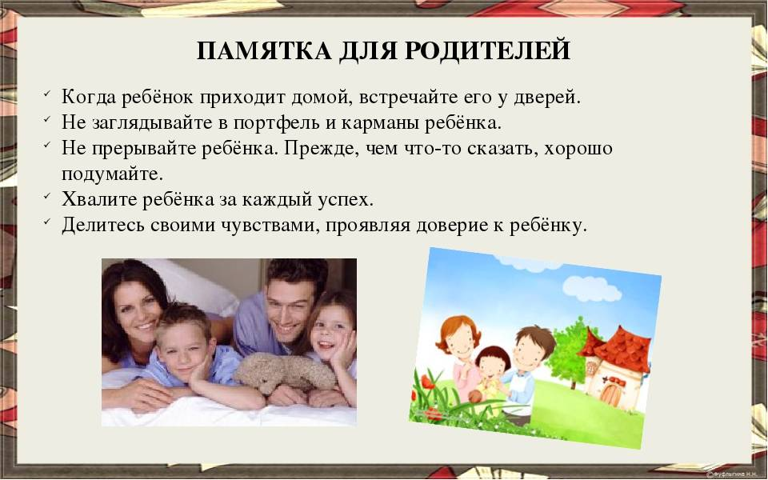

Автор-разработчик

Социальный педагог

МБОУ ДО ДДТ п.г.т Сосьва

Шубина Екатерина Васильевна